Integrazione contenuti sito web gabrieleciances.com

1. Introduzione
2. Integrazione Contenuti Tipologie Lavori
3. Integrazione Galleria Lavori
4. Integrazione Social Link Footer
5. Integrazione Dettaglio Pagina Lavori
6. Integrazione Immagini fondo Dettaglio Pagina lavori
7. Modifica file json per integrazione contenuti

Introduzione

In fase di inserimento nuovi contenuti, inserire immagini di grandezza massima di 800KB per garantire una velocità adeguata al sito.

Per accedere ai file modificabili effettuare i seguenti passi :

1. Accedere al sito netson.com, entrare con le proprie credenziali
2. Selezionare “Gestione file”
3. Accedere all’interno della cartella public_html
4. Trovare il file .json descritto nei punti successivi, selezionare con il tasto destro “Modifica”
5. Effettuare la modifica e salvare.

Integrazione Contenuti Tipologie Lavori



Percorso file : public_html/assets/content/gallery

Nome file : galleryMenu.json

Dettaglio campi :

1. **Id** : Campo numerico univoco.
2. **Title**: Nome Tipologia da visualizzare in pagina
3. **Filter** : nome del filtro univoco che verrà scritto nella sezione “Integrazione Galleria lavori” per fare l’associazione filtro / lavoro

Per aggiungere una nuova tipologia aggiungere questo contenuto alla fine dell’ultima parentesi graffa.

Il valore mostrato sul sito web è quello scritto all’interno del campo “title”

Struttura Tipolgie Lavori :

{

"id": "",

"title": "",

"filter": ""

}

Integrazione Galleria Lavori



Percorso file : public_html/assets/content/gallery

Nome file : galleryItems.json

Dettaglio campi:

1. **id** : Valore numerico univoco per lavoro
2. **title** : Nome Lavoro
3. **category** : All’interno del campo category lasciare gallery-item-visibile ed affianco separato da uno spazio il nome della categoria (definita nella pagina precedente nel campo filter, senza parentesi angolari
4. **link** : lasciare /work-inside se il lavoro ha una sezione dedicata, altrimenti indicare un link specifico (video youtube ecc..)
5. **otherPage**: false se al click si desidera rimanere nella stessa pagina, true se si vuole aprire una nuova scheda
6. **button** : Lasciare sempre stesso valore

Per l’inserimento fare riferimento alla modalità indicata nella prima sezione.

Struttura Nuova Galleria:

{

"id": "",

"title": "",

"category": "gallery-item-visible <filtro associato al lavoro>",

"link": "/works-inside",

"otherPage": false,

"imgLink": “<posizione Immagine>",

"button": "Look inside"

}

Integrazione Social link Footer



Percorso file : public_html/assets/content/footer

Nome file : footerMenu.json

Dettaglio campi :

1. **id** : Campo numerico univoco
2. **title**: Nome Social da visualizzare sul sito web
3. **link**: Sito web che ,al click, verrà aperto su nuova scheda

Per l’inserimento fare riferimento alla modalità indicata nella prima sezione.

Struttura Footer :

{

"id": "",

"title": "",

"link": ""

}

Integrazione Dettaglio Pagina Lavori

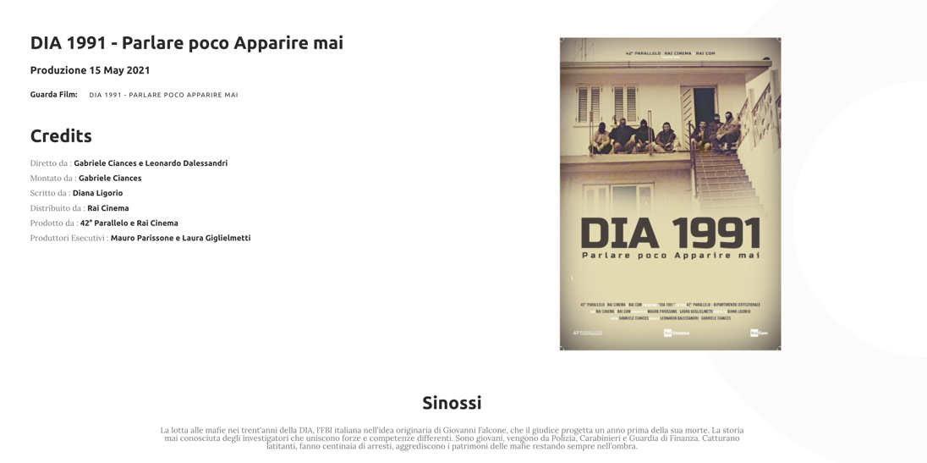

Percorso file : public_html/assets/content/works

Nome file : works-inside.json

Per I campi sezione “Credits” se non vengono scritti quindi lasciare campo con “” non verranno visualizzati nella pagina.

Dettaglio Campi :

1. **idGallery** : Identificativo del lavoro (deve avere lo stesso campo id della sezione “Galleria Lavori” per l’associazione Anteprima Galleria e sezione dedicata
2. **title** : Titolo in alto a sinistra (“DIA 1991 – Parlare poco Apparire mai”)
3. **subTitle**: Sotto sezione in basso al campo title (Produzione 15 May 2021)
4. **linkSite** : Campo non obbligatorio, scrivere link associato (con scritta Guarda Film)
5. **linkTrailer** : Campo non obbligatorio, scrivere link associato (con scritta Guarda Trailer)
6. **direzione**: Campo non obbligatorio sezione Credits
7. **montggio** : Campo non obbligatorio sezione Credits
8. **scrittura** : Campo non obbligatorio sezione Credits
9. **sinossi** : Campo centrato in basso alla sezione Credits e immagine lavoro
10. **distribuzione** : Campo non obbligatorio sezione Credits
11. **produzione** : Campo non obbligatorio sezione Credits
12. **produzioneEsecutiva** : Campo non obbligatorio sezione Credits
13. **autore** : Campo non obbligatorio sezione Credits
14. **capoProgetto**: Campo non obbligatorio sezione Credits
15. **interpreti** : Campo non obbligatorio sezione Credits
16. **protagonisti** : Campo non obbligatorio sezione Credits
17. **articoli**: Sezione complessa con ulteriori due campi
    1. **name** : Nome articolo da visualizzare in pagina
    2. **link** : Pagina web che verrà aperta su nuova scheda.
18. **premi** : lista complessa di premi, scrivere il testo da voler visualizzare, ogni testo scritto verrà mandato a capo rispetto all’altro

Struttura Campi

{

"idGallery": "",

"title": "",

"subTitle": "",

"linkSite": "",

"linkTrailer": "",

"direzione": "",

"montaggio": "",

"scrittura": "",

"sinossi": "",

"distribuzione": "",

"produzione": "",

"produzioneEsecutiva": "",

"autore": "",

"capoProgetto": "",

"interpreti": "",

"protagonisti": "",

"articoli": [

{

"name": "",

"link": ""

}

],

"premi": [

"",

""

]

}

Integrazione Immagini fondo Dettaglio Pagina lavori

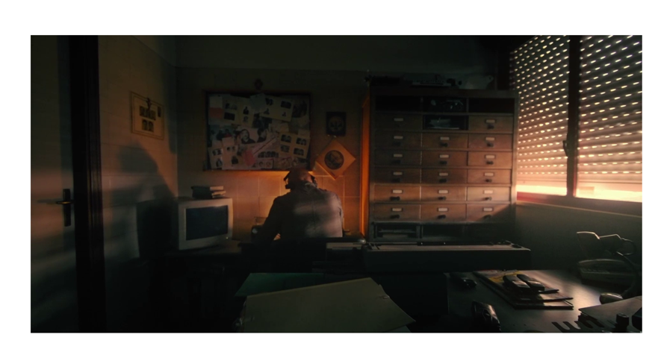

Percorso file : public_html/assets/content/works

Nome file : works-inside-images.json

Ogni campo inserito equivale ad un immagine inserita in un Dettaglio pagina lavori, l’id indicato indica in quale dettaglio pagina lavori si vuole inserire l’immagine. L’idGallery deve essere lo stesso indicato nella sezione “Dettaglio Pagina Lavori”

Dettaglio Campi :

1. **idGallery** : identificativo lavoro, è il dato necessario per indicare al sito web dove deve inserire l’immagine richiesta.
2. **imgLink** : percorso dove è salvata l’immagine, le immagini devono avere sempre come percorso iniziale il seguente(senza parentesi angolari) : /assets/works/<Cartella_Lavoro>/nomeImmagine.estensione

Struttura Campi

{

"idGallery": "",

"imgLink": "/assets/works/ "

},

Modifica file json per integrazione contenuti

Per aggiungere nuovi campi all’interno dei file json dei punti precedenti :

1. leggere questa guida su come si scrive un json : <https://devacademy.it/json/>
2. Prima di salvare il file modificato, andare su questo sito per vedere se è valido : <https://jsonformatter.curiousconcept.com/>
3. Salvare il file ed effettuare il refresh della pagina.